БГУИР

Кафедра ЭВМ

Отчет по лабораторной работе № 04

Тема: «Исследование работы регистров»

Выполнил:

студент группы 250503 Патюпин М.С.

Проверил:

к.т.н., доцент __________________ Селезнёв И.Л.

Минск

2024

1 ЦЕЛЬ РАБОТЫ

Изучить работу параллельного регистра, регистра сдвига.

2 ИСходные данные к работе

Необходимо подготовить лабораторные модульи dLab10, dLab11на установке N1 ELVIS и выполнить следующие задачи:

1. Изучить работу параллельного регистра в статическом режиме (К555ИР15).

2. Изучить работу параллельного регистра в динамическом режиме (К555ИР15).

3. Изучить работу регистра сдвига в статическом режиме (К55ИР11).

4. Изучить работу регистра сдвига в динамическом режиме (К55ИР11).

3 теоритические сведения

3.1 Параллельный регистр

Параллельные регистры — это устройства, предназначенные для записи, хранения и выдачи информации, представленной в виде двоичных кодов. Для хранения каждого двоичного разряда в регистре используется одна триггерная ячейка.

Для запоминания многоразрядных слов необходимое число триггеров объединяют вместе и рассматривают как единый функциональный узел регистр.Типовыми внешними связями регистра являются информационные входы D; вход сигнала записи (или загрузки) С, вход гашения R*,* прямые и инверсные выходы триггеров Q. В упрощенном варианте регистр может не иметь входа гашения и инверсных выходов.

На рисунке 3.1 показана схема четырехразрядного регистра, выполненного на D-триггерах и логических элементах 2И. При подаче управляющего сигнала Y1 = 1 цифровой код, установленный на информационных входах D0 - D3, записывается в соответствующие разряды четырех D-триггеров. При Y1 = Y2 = 0 цифровой код хранится в регистре, а при Y2 = l происходит параллельное считывание кода, т.е. передача его на выходы Q0 - Q3.

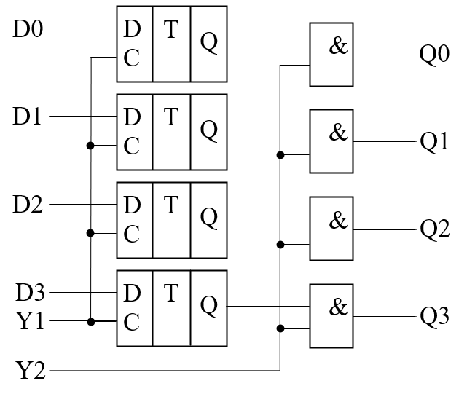

Рисунок 3.1 - Схема четырехразрядного параллельного регистра

Условное изображение параллельного регистра представлено на рисунке 3.2.

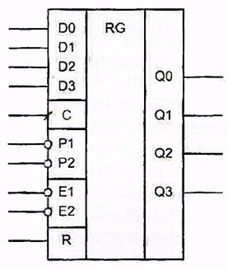

Рисунок 3.2 – Условное изображение параллельного регистра

Устройство имеет следующие входы: тактовый С, информационные D0--D3, управления загрузкой Р1 и Р2, сброса R и считывания выходных данных Е1 и Е2. Операция загрузки происходит синхронно с фронтом тактового импульса на входе С, если на входах Р1 и Р2 одновременно присутствует сигнал логического 0.

Хранящийся в регистре цифровой код может быть считан с выходов Q0--Q3, если на входы управления считыванием Е1 и Е2 одновременно подан сигнал логического 0. Выходными каскадами данной микросхемы являются буферные логические элементы с тремя логическими состояниями. Это позволяет подключать выходы регистра непосредственно к шине данных микропроцессорных устройств.

Режимы работы регистра К155ИР15 при различных значениях входных сигналов приведены в таблице 3.1. Символом × обозначено произвольное состояние сигнала. Символ ↑ обозначает фронт тактового сигнала.

Таблица 3.1 – Режимы работы параллельного регистра

|  |  |  |  |  |  |  |  |  |
| --- | --- | --- | --- | --- | --- | --- | --- | --- |
| Режим работы | Вход | | | | | | | Выход |
| E1 | E2 | R | C | P1 | P2 | Dn | Qn |
| Сброс | 0 | 0 | 1 | × | × | × | × | 0 |
| Параллельная загрузка | 0 | 0 | 0 | ↑ | 0 | 0 | 0 | 0 |
| 0 | 0 | 0 | ↑ | 0 | 0 | 1 | 0 |
| Хранение | 0 | 0 | 0 | × | 1 | 0 | × | qn |
| 0 | 0 | 0 | × | 0 | 1 | × | qn |
| Запрет считывания | 1 | 0 | × | × | × | × | × | Z |
| 0 | 1 | × | × | × | × | × | Z |

3.2 Регистр сдвига

Регистр сдвига (shift register) - это регистр, содержимое которого при подаче управляющего сигнала С может сдвигаться в сторону старших или младших разрядов. Схема сдвигающего регистра из цепочки JK-триггеров показана на рисунке 3.3.

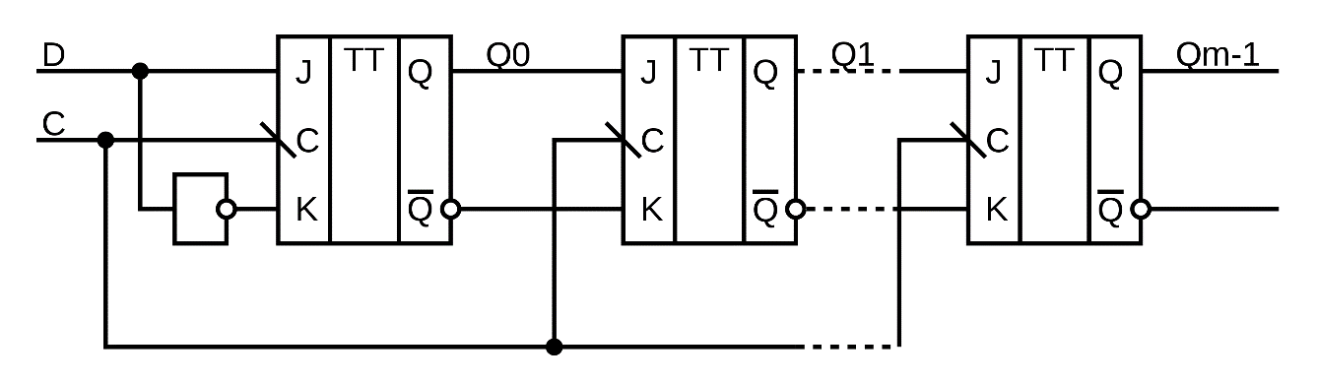

Рисунок 3.3 – Регистр сдвига из цепочки JK-триггеров

Пусть на рисунке триггер Q0 - младший, Q(m-l) - старший; вход каждого триггера (кроме Q0) подключен к выходу соседнего младшего триггера. Когда на все входы С триггеров поступает активный спад входного тактового сигнала, выход каждого триггера Qi принимает состояние предыдущего каскада и, таким образом, информация, содержащаяся в регистре, сдвигается на один разряд в сторону старших разрядов. Триггер Q0 принимает при этом состояние последовательного входа D. Информация, поступившая на вход D схемы, появится на се выходе Q(m-l) через m тактов.

Часто требуются более сложные регистры: с параллельной синхрон­ной записью информации, реверсивные, с параллельно-последовательной записью. Такие регистры называются универсальными. Примером такого регистра служит интегральная микросхема К555ИР11, условное графическое обозначение которой показано на рисунке 3.4. Регистр может работать в четырех режимах: параллельная загрузка данных, сдвиг влево, сдвиг вправо, хранение данных и сброс.

Микросхема имеет входы: тактовый (С), параллельной загрузки (DO – D3), выбора режима работы (S0 и S1), асинхронного сброса (R). Данные также могут поступать в регистр в последовательном коде на входы DL (при сдвиге влево) и DR (при сдвиге вправо). Все операции кроме сброса выполняются в регистре синхронно по фронту тактовых импульсов. Внутренний код регистра может быть прочитан на выходах Q0 – Q3. Указанные режимы представлены в таблице 3.2.

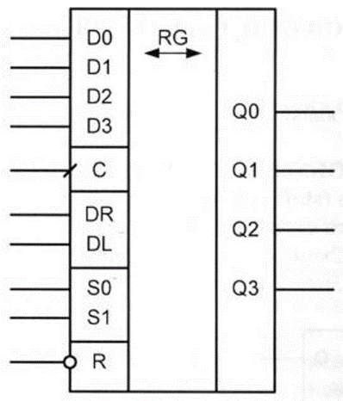

Рисунок 3.4 – Условное графическое обозначение регистра сдвига

Таблица 3.2 – Режимы работы регистра сдвигов

|  |  |  |  |  |  |  |  |  |  |  |  |
| --- | --- | --- | --- | --- | --- | --- | --- | --- | --- | --- | --- |
| Режим работы | Вход | | | | | | | Выход | | | |
| R | C | S1 | S0 | DR | DL | Dn | Q0 | Q1 | Q2 | Q3 |
| Сброс | 0 | × | × | × | × | × | × | 0 | 0 | 0 | 0 |
| Хранение | 1 | × | 0 | 0 | × | × | × | q0 | q1 | q2 | q3 |
| Сдвиг влево | 1 | ↑ | 1 | 0 | × | 0 | × | q1 | q2 | q3 | 0 |
| 1 | ↑ | 1 | 0 | × | 1 | × | q1 | q2 | q3 | 1 |
| Сдвиг вправо | 1 | ↑ | 0 | 1 | 0 | × | × | 0 | q0 | q1 | q2 |
| 1 | ↑ | 0 | 1 | 1 | × | × | 1 | q0 | q1 | q2 |
| Параллельная загрузка | 1 | ↑ | 1 | 1 | × | × | dn | d0 | d1 | d2 | d3 |

Символом × обозначено произвольное состояние сигнала. Символ ↑ обозначает передний фронт тактового сигнала.

Применения сдвиговых регистров очень разнообразны. В двоичной арифметике сдвиг числа на один разряд влево соответствует умножению его на 2, а сдвиг на один разряд вправо - делению пополам. В аппаратуре передачи данных универсальные регистры преобразуют параллельный код в последовательный и обратно. Передача данных последовательным кодом по сравнению с параллельной передачей существенно экономит число линий связи, однако при этом увеличивается время обмена.

4 выполнение работы

4.1 Исследование работы параллельного регистра в статическом режиме

Условное изображение параллельного регистра К555ИР15 представлено на рисунке 4.1.



Рисунок 4.1 – Условное изображение параллельного регистра

Режим параллельной загрузки и хранения, установка на входах параллельной загрузки следующих значений сигнала: D0 = 0, D1 = 1, D2 = 1, D3 = 0, E1 = 0, E2 = 0; на входах управления загрузкой P1, P2 все возможные различные комбинации. Результат работы предоставлен в таблице истинности – таблица 4.1, и в диаграмме состояний – рисунок 4.2.

Таблица 4.1 - Таблица истинности параллельного регистра

|  |  |  |  |  |  |  |  |  |  |  |  |  |  |  |
| --- | --- | --- | --- | --- | --- | --- | --- | --- | --- | --- | --- | --- | --- | --- |
|  | R | E2 | E1 | P2 | P1 | D3 | D2 | D1 | D0 | C | Q3 | Q2 | Q1 | Q0 |
| Шаг 1 | 0 | 0 | 0 | 0 | 0 | 0 | 1 | 1 | 0 | LГ | 0 | 1 | 1 | 0 |
| Шаг 2 | 0 | 0 | 0 | 1 | 0 | 0 | 1 | 1 | 0 | LГ | 0 | 1 | 1 | 0 |
| Шаг 3 | 0 | 0 | 0 | 0 | 1 | 0 | 1 | 1 | 0 | LГ | 0 | 1 | 1 | 0 |
| Шаг 4 | 0 | 0 | 0 | 1 | 1 | 0 | 1 | 1 | 0 | LГ | 0 | 1 | 1 | 0 |

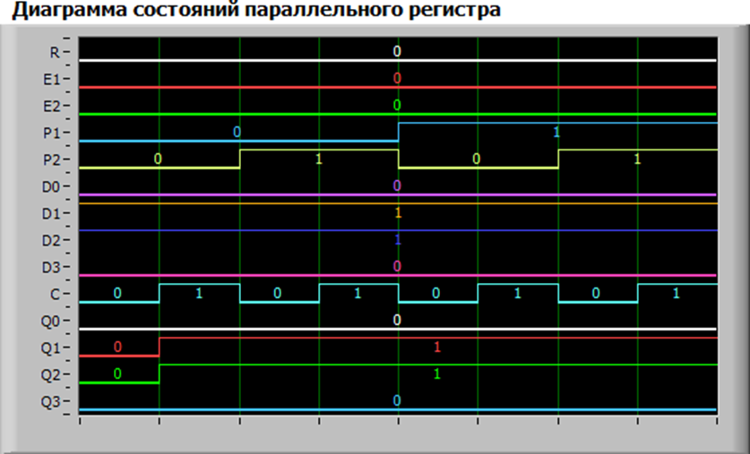

Рисунок 4.2 – Диаграмма состояний параллельного регистра в режиме параллельной загрузки и хранения

Параллельная загрузка происходит при значении сигнала равным 0 на входах P1, P2. Регистр работает в режиме хранения информации, если хотя бы на одином из входов P1, P2 подансигнал, значение которого равен 1.

Режим управления выходом регистра, установка на входах параллельной загрузки следующих значений сигнала: D0 = 0, D1 = 1, D2 = 1, D3 = 0, P1 = 0, P2 = 0; на входах управления загрузкой E1, E2 все возможные различные комбинации. Результат работы предоставлен в таблице истинности – таблица 4.2, и в диаграмме состояний – рисунок 4.3.

Таблица 4.2 - Таблица истинности параллельного регистра

|  |  |  |  |  |  |  |  |  |  |  |  |  |  |  |
| --- | --- | --- | --- | --- | --- | --- | --- | --- | --- | --- | --- | --- | --- | --- |
|  | R | E2 | E1 | P2 | P1 | D3 | D2 | D1 | D0 | C | Q3 | Q2 | Q1 | Q0 |
| Шаг 1 | 0 | 0 | 0 | 0 | 0 | 0 | 1 | 1 | 0 | LГ | 0 | 1 | 1 | 0 |
| Шаг 2 | 0 | 1 | 0 | 0 | 0 | 0 | 1 | 1 | 0 | LГ | 0 | 0 | 0 | 0 |
| Шаг 3 | 0 | 0 | 1 | 0 | 0 | 0 | 1 | 1 | 0 | LГ | 0 | 0 | 0 | 0 |
| Шаг 4 | 0 | 1 | 1 | 0 | 0 | 0 | 1 | 1 | 0 | LГ | 0 | 0 | 0 | 0 |

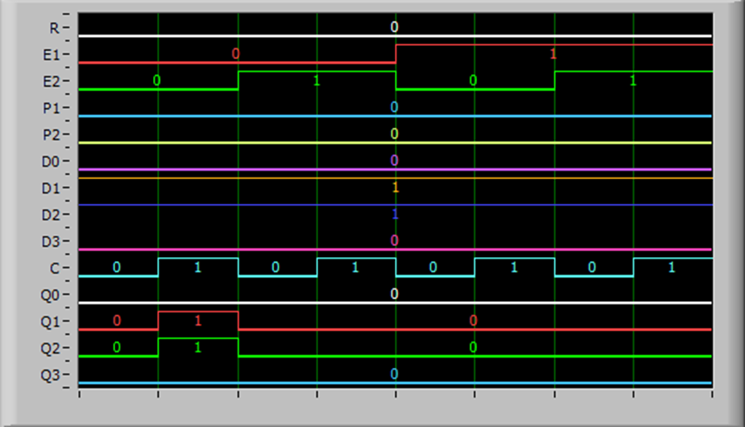

Рисунок 4.3 – Диаграмма состояний параллельного регистра в режиме управления выходом регистра

Cчитывание состояния регистра с выходов: Q0, Q1, Q2, Q3 разрешено, если подан сигнал, значение которого равно 0, на входы Е1 и Е2.

4.2 Исследование работы параллельного регистра в динамическом режиме

Условное изображение параллельного регистра К555ИР15 представлено на рисунке 4.4.



Рисунок 4.5 – Условное изображение параллельного регистра

Изменяя входные сигналы регистра, получена временная диаграмма – рисунок 4.5, отражающая его работу в режиме параллельной загрузки, хранения, сброса, управление выходом (разрешение/запрет считывания состояния).

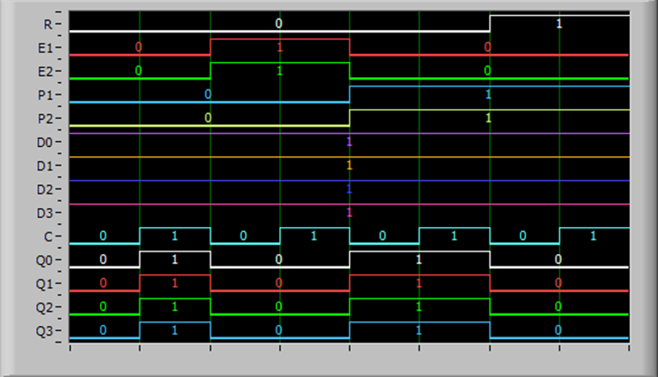

Рисунок 4.5 – Диаграмма состояний параллельного регистра

в динамическом режиме

Состояние регистра изменяется при сигнале, значения которого равно 0, на входах P1, P2, E1, E2. Изменение происходит по переднему фронту импульса сигнала С.

4.3 Исследование работы регистра сдвига в статическом режиме

Условное изображение параллельного регистра К55ИР11 представлено на рисунке 4.6.

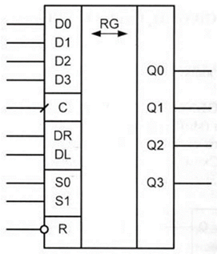

Рисунок 4.6 – Условное изображение регистра сдвига

Режим сдвига вправо, установка на входах выбора режима следующих значений сигнала: S0 = 1, S1 = 0, R = 1; изменение сигнала на входе последовательных данных DR в 1, 0. Результат работы предоставлен в таблице истинности – таблица 4.3, и в диаграмме состояний – рисунок 4.7.

Таблица 4.3 - Таблица истинности регистра сдвига

|  |  |  |  |  |  |  |  |  |  |  |  |  |  |  |
| --- | --- | --- | --- | --- | --- | --- | --- | --- | --- | --- | --- | --- | --- | --- |
|  | R | S1 | S0 | DR | DL | D3 | D2 | D1 | D0 | C | Q3 | Q2 | Q1 | Q0 |
| Шаг 1 | 1 | 0 | 1 | 1 | 0 | 0 | 0 | 0 | 0 | LГ | 0 | 0 | 0 | 1 |
| Шаг 2 | 1 | 0 | 1 | 1 | 0 | 0 | 0 | 0 | 0 | LГ | 0 | 0 | 1 | 1 |
| Шаг 3 | 1 | 0 | 1 | 1 | 0 | 0 | 0 | 0 | 0 | LГ | 0 | 1 | 1 | 1 |
| Шаг 4 | 1 | 0 | 1 | 1 | 0 | 0 | 0 | 0 | 0 | LГ | 1 | 1 | 1 | 1 |

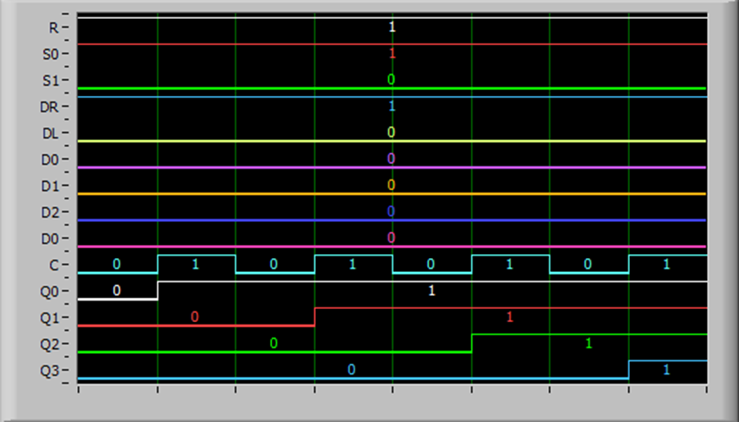

Рисунок 4.7 – Диаграмма состояний регистра сдвига

в режиме сдвига вправо

Логическая единица записанная в регистр на первом такте в Q0, с каждым тактом смещается к Q3.

Режим сдвига влево, установка на входах выбора режима следующих значений сигнала: S0 = 0, S1 = 1, R = 1; изменение сигнала на входе последовательных данных DR в 0, 1. Результат работы предоставлен в таблице истинности – таблица 4.4, и в диаграмме состояний – рисунок 4.8.

Таблица 4.4 - Таблица истинности регистра сдвига

|  |  |  |  |  |  |  |  |  |  |  |  |  |  |  |
| --- | --- | --- | --- | --- | --- | --- | --- | --- | --- | --- | --- | --- | --- | --- |
|  | R | S1 | S0 | DR | DL | D3 | D2 | D1 | D0 | C | Q3 | Q2 | Q1 | Q0 |
| Шаг 1 | 1 | 1 | 0 | 0 | 1 | 0 | 0 | 0 | 0 | LГ | 1 | 0 | 0 | 0 |
| Шаг 2 | 1 | 1 | 0 | 0 | 1 | 0 | 0 | 0 | 0 | LГ | 1 | 1 | 0 | 0 |
| Шаг 3 | 1 | 1 | 0 | 0 | 1 | 0 | 0 | 0 | 0 | LГ | 1 | 1 | 1 | 0 |
| Шаг 4 | 1 | 1 | 0 | 0 | 1 | 0 | 0 | 0 | 0 | LГ | 1 | 1 | 1 | 1 |

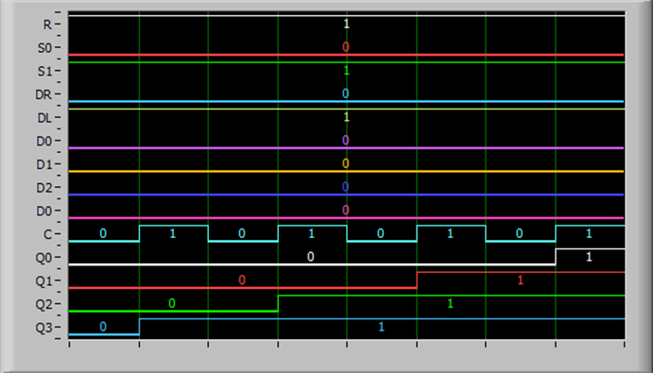

Рисунок 4.8 – Диаграмма состояний регистра сдвига

в режиме сдвига влево

Логическая единица записанная в регистр на первом такте, смещается от Q3 к Q0.

Режим параллельной загрузки, установка на входах выбора режима следующих значений сигнала: S0 = 1, S1 = 1, R = 1; и изменяя значение сигналов на входах параллельной загрузки D0, D1, D2, D3. На индикаторах выходных сигналов регистра Q0, Q1, Q2, Q3 ненулевые значения. Результат работы предоставлен в таблице истинности – таблица 4.5, и в диаграмме состояний – рисунок 4.9.

Таблица 4.5 - Таблица истинности регистра сдвига

|  |  |  |  |  |  |  |  |  |  |  |  |  |  |  |
| --- | --- | --- | --- | --- | --- | --- | --- | --- | --- | --- | --- | --- | --- | --- |
|  | R | S1 | S0 | DR | DL | D3 | D2 | D1 | D0 | C | Q3 | Q2 | Q1 | Q0 |
| Шаг 1 | 1 | 1 | 1 | 0 | 0 | 0 | 1 | 0 | 1 | LГ | 0 | 1 | 0 | 1 |
| Шаг 2 | 1 | 1 | 1 | 0 | 0 | 1 | 1 | 1 | 1 | LГ | 1 | 1 | 1 | 1 |
| Шаг 3 | 1 | 1 | 1 | 0 | 0 | 0 | 0 | 1 | 0 | LГ | 0 | 0 | 1 | 0 |
| Шаг 4 | 1 | 1 | 1 | 0 | 0 | 0 | 0 | 1 | 0 | LГ | 0 | 0 | 1 | 0 |

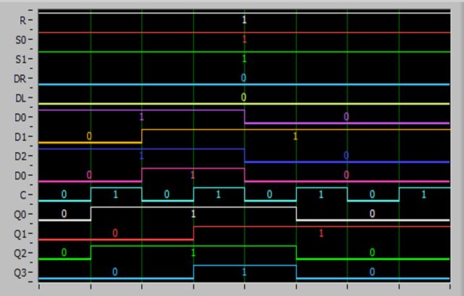

Рисунок 4.9 - Диаграмма состояний регистра сдвига

в режиме параллельной загрузки

Выходные сигналы регистра Q0 – Q3 соответствуют сигналам на входах параллельной загрузки D0 – D3.

Режим хранения, установка на входах выбора режима следующих значений сигнала: S0 = 0, S1 = 0, R = 1; на входах последовательных данных значения DR = 1, DL = 1; и изменяя значение сигналов на входах параллельной загрузки D0, D1, D2, D3. Результат работы предоставлен в таблице истинности – таблица 4.6, и в диаграмме состояний – рисунок 4.10.

Таблица 4.6 - Таблица истинности регистра сдвига

|  |  |  |  |  |  |  |  |  |  |  |  |  |  |  |
| --- | --- | --- | --- | --- | --- | --- | --- | --- | --- | --- | --- | --- | --- | --- |
|  | R | S1 | S0 | DR | DL | D3 | D2 | D1 | D0 | C | Q3 | Q2 | Q1 | Q0 |
| Шаг 1 | 1 | 0 | 0 | 1 | 1 | 0 | 1 | 0 | 1 | LГ | 0 | 0 | 1 | 0 |
| Шаг 2 | 1 | 0 | 0 | 1 | 1 | 1 | 1 | 1 | 1 | LГ | 0 | 0 | 1 | 0 |
| Шаг 3 | 1 | 0 | 0 | 1 | 1 | 0 | 0 | 1 | 0 | LГ | 0 | 0 | 1 | 0 |
| Шаг 4 | 1 | 0 | 0 | 1 | 1 | 0 | 0 | 1 | 0 | LГ | 0 | 0 | 1 | 0 |

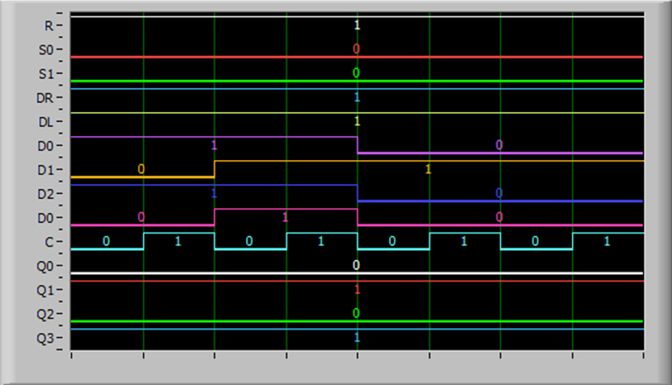

Рисунок 4.10 - Диаграмма состояний регистра сдвига

в режиме хранения

При значении сигналов S0 = 0, S1 = 0 и подаче импульсов на тактовый вход, сохраняются на выходах Q0, Q1, Q2, Q3 значения первоначально внесенный на D0, D1, D2, D3 цифровой код.

Сводная таблица истинности регистра сдвига представлена в таблице 4.7.

Таблица 4.7 – Сводная таблица истинности регистра сдвига

|  |  |  |  |  |  |  |  |  |
| --- | --- | --- | --- | --- | --- | --- | --- | --- |
| R | S1 | S0 | C | Q3n+1 | Q2n+1 | Q1n+1 | Q0n+1 | Режим |
| 0 | - | - | - | 0 | 0 | 0 | 0 | Сброс |
| 1 | 0 | 0 | - | 𝑄3𝑛 | 𝑄2𝑛 | 𝑄1𝑛 | 𝑄0𝑛 | Хранение |
| 1 | 0 | 1 | 0-1 | 𝑄2𝑛 | 𝑄1𝑛 | 𝑄0𝑛 | DR | Сдвиг влево |
| 1 | 1 | 0 | 0-1 | DL | 𝑄3𝑛 | 𝑄2𝑛 | 𝑄1𝑛 | Сдвиг вправо |
| 1 | 1 | 1 | 0-1 | D3 | D2 | D1 | D0 | Загрузка |

4.4 Исследование работы регистра сдвига в динамическом режиме

Условное изображение параллельного регистра К55ИР11 представлено на рисунке 4.11.



Рисунок 4.11 – Условное изображение регистра сдвига

Временная диаграмма – рисунок 4.12 получена изменяя входные сигналы регистра, на отражающие его работу в режимах сдвига вправо, сдвига влево, параллельной загрузки, сброса.

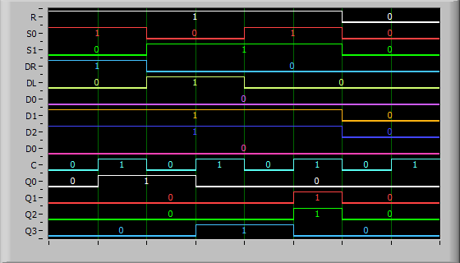

Рисунок 4.10 – Диаграмма состояний регистра сдвига

в динамическом режиме

Изменение состояния регистра происходит по переднему фронту тактового сигнала С.

5 выводы

Стояла задача исследовать работу параллельного регистра и регистра сдвига, в статическом и динамическом режиме работы.

Для параллельного регистра в статическом режиме составлена таблица истинности, диаграмма состояний для режима параллельной загрузки и хранения, и так-же для режима управления выходом регистра. Определено при каких сигналах происходит: параллельная загрузка регистра, регистр находится в режиме хранения информации, разрешено считывание состояния.

Для параллельного регистра в динамическом режиме составлена временная диаграмма отражающая его работу в режиме параллельной загрузки, хранения, сброса, управление выходом. Определено по какому фронту сигнала С происходит изменение состояния регистра.

Для регистра сдвига в статическом режиме работы составлена таблица истинности, диаграмма состояний для режима сдвига влево, параллельной загрузки, режима хранения. Определено направление смещения логической единицы, при такте на входе С.

Для регистра сдвига в динамическом режиме получена временная диаграмма, отражающая его работу в режимах сдвига вправо, сдвига влево, параллельной загрузки, сброса. Определено по какому фронту сигнала С происходит изменение состояния регистра.